**ВНИМАНИЕ!!!**

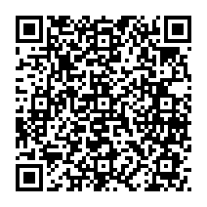Прием заявлений на участие в **ЕГЭ ВПЛ** осуществляется в период **с 20 декабря 2024 г. по 01 февраля 2025 г.**, **на сайте** <https://gia66.ru/>

Перед подачей заявления ознакомьтесь с памяткой:

Для **подтверждения заявления** необходима **личная явка с предоставлением оригиналов документов**:

* паспорт
* документ об образовании (аттестат о среднем общем образовании, диплом СПО/ВУЗа или справка из учреждения СПО, подтверждающую освоение образовательных программ среднего общего образования или завершение освоения в текущем учебном году).
* СНИЛС
* Заявление с сайта https://gia66.ru

*\* Если в документе об образовании и паспорте разные фамилия/имя/отчество, необходимо предоставить оригинал документа, на основании которого произведена смена фамилии/имени/отчества (свидетельство о заключении/расторжении брака, свидетельство о перемене имени и т.д.)*

Если заявитель имеет статус ОВЗ (инвалидность) и/или требуются специализированные условия, необходимо предоставить справку МСЭ или решение ПМПК.

**График приема документов:**

**ВТ: с 10:00 до 12:00**

**ЧТ: с 14:00 до 17:00**

**Академика Ландау ул, дом № 39Б кабинет №5067**

Подробная информация о регистрации на сдачу ЕГЭ, включая формы заявлений и расписание ЕГЭ-2025, опубликована на сайте <https://ege.midural.ru/>. 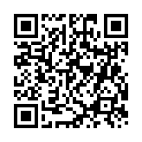

Нормативные документы, телефоны горячих линий и электронные ресурсы по вопросам ЕГЭ опубликованы на сайте <https://minobraz.egov66.ru/site/section?id=177>

сайт МОиМП СО